4 nhóm dưỡng chất quan trọng cho trẻ mầm non
Cơ thể luôn cần cung cấp đầy đủ dưỡng chất giúp con người có thể duy trì sự sống, vận động và phát triển một cách toàn diện nhất. Dựa vào nguồn chất dinh dưỡng mà thực phẩm cung cấp thì người ta chia ra 4 nhóm chất dinh dưỡng quan trọng cần thiết cho cơ thể, mỗi giai đoạn phát triển hay mỗi người lại có nhu cầu cung cấp năng lượng khác nhau.

1. Carbohydrate (còn gọi là nhóm chất bột đường)
Là nguồn cung cấp nhiên liệu chính cho hệ thống thần kinh trung ương và năng lượng cho các cơ quan trong cơ thể làm việc.
Thành phần cấu tạo nên tế bào và các mô, điều hòa hoạt động của cơ thể, cung cấp chất xơ cần thiết.
Phân loại carbohydrate: Thông thường được chia làm 2 loại là carbohydrate đơn giản và carbohydrate phức tạp.
Carbohydrate đơn có cấu tạo đơn giản và được tiêu hóa, hấp thụ nhanh hơn, chúng có trong các thực phẩm như các loại trái cây, các sản phẩm sữa, đường ăn, kẹo, nước ngọt, siro...
Carbohydrate phức tạp: Thời gian tiêu hóa chậm hơn. Chúng có trong các thực phẩm như trong thực phẩm chứa tinh bột, bao gồm: các loại đậu, khoai, ngô, củ cải, bánh mì nguyên cám và ngũ cốc

Carbohydrate chuyển hóa trong cơ thể như thế nào?
Sau khi chúng ta ăn những thực phẩm có chứa chất bột đường, cơ thể sẽ phân giải thành các đơn vị đường nhỏ hơn hấp thụ vào máu và theo máu đến gan, tại gan xảy ra quá trình chuyển hóa các đường này thành glucose và được sử dụng ngay để tạo năng lượng. Phần dư sẽ được dự trữ dưới dạng glycogen ở gan và cơ, tới một mức nhất định không lưu trữ thêm được thì carbohydrate lúc này mới chuyển thành mỡ.
Khi đói lượng đường trong máu giảm xuống thì glycogen ở cơ và gan sẽ được chuyển thành glucose để cung cấp nguồn năng lượng ngay lập tức cho cơ thể hoạt động.
Khi cơ thể tiêu thụ quá lượng carbohydrate cần thiết thì lượng carbohydrate dư dần dần sẽ tích lũy thành mỡ. Ngược lại, nếu cơ thể được cung cấp thiếu carbohydrate, lượng glycogen cạn kiệt đi thì phải lấy protein làm nhiên liệu, khi đó thận sẽ bị tạo áp lực và tạo ra những chất gây hại.
Đối với những người có bệnh huyết áp, đái tháo đường hay có nguy cơ bị bệnh thì khuyến cáo nên sử dụng những carbohydrate có chỉ số đường thấp như ngũ cốc nguyên hạt.

2. Protein (hay chất đạm)
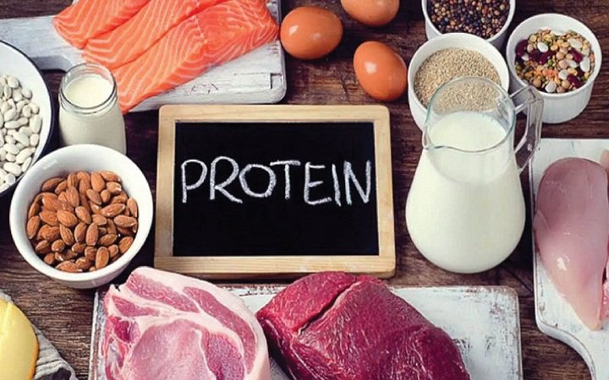
Chất đạm cần thiết để xây dựng và duy trì cơ bắp, máu, da, xương, và các cơ quan tổ chức khác của cơ thể
Chất đạm cần thiết để xây dựng và duy trì cơ bắp, máu, da, xương, và các cơ quan tổ chức khác của cơ thể
Protein cũng cung cấp năng lượng
Là nguyên liệu tạo các men, các hormon trong cơ thể giúp điều hòa hoạt động của cơ thể
Nguyên liệu tạo các kháng thể giúp cơ thể chống đỡ bệnh tật. Vận chuyển các dưỡng chất và thuốc
Khi cơ thể tiêu thụ các thực phẩm có chứa protein tại đường tiêu hóa các men tiêu protein sẽ cắt ra thành các axit amin và hấp thụ. Trong số 20 loại axit amin mà cơ thể con người sử dụng thì có 9 loại được gọi là thiết yếu mà cơ thể không tự tổng hợp mà cần lấy từ thực phẩm, nếu thiếu các axit amin này thì cơ thể không tạo được đủ lượng protein cần thiết.
Nguồn cung cấp protein:
Các loại thịt, cá, đậu đỗ, sữa và các chế phẩm, trứng. Protein từ động vật chứa nhiều axit amin thiết yếu hơn nhưng kết hợp nhiều loại thực phẩm thì sẽ mang tới sự phối hợp để có đầy đủ các axit amin mà cơ thể cần.
Protein rất quan trọng với cơ thể đặc biệt là trẻ em đang lớn. Sữa mẹ chứa các axit amin được kết hợp hoàn hảo nên bà mẹ cần được khuyến khích nuôi con bằng sữa mẹ và khi trẻ bắt đầu ăn bổ sung thì cần được ăn các thực phẩm đầy đủ lượng protein cần thiết.

3. Chất béo
Cung cấp năng lượng, giúp hấp thu các vitamin tan trong dầu mỡ như vitamin A, D, E, K.
Thành phần chính của màng tế bào và nhất là các tế bào thần kinh giúp sự phát triển các tế bào não và hệ thần kinh, là thành phần cấu tạo một số loại hormon ví dụ như testosterone, cortisol...
Có tác dụng cung cấp năng lượng.
Chất béo cũng làm cho việc chế biến thực phẩm ngon và hấp dẫn hơn.
Cấu tạo chất béo: Chất béo được tạo bởi các axit béo, bao gồm loại acid béo no (chủ yếu đến từ các chất béo động vật, dầu cọ, dầu dừa) và không no (có nhiều hơn trong dầu thực vật như olive, hướng dương, đậu nành, mỡ cá, mỡ gà...).
Chất béo đến từ thức ăn gồm triglyceride và cholesterol, được hấp thu vào cơ thể ở ruột non. Cholesterol được tổng hợp gan là chính, ngoài ra từ các tế bào và từ thực phẩm chúng ta ăn vào. Cholesterol là chất sinh học có nhiều chức phận quan trọng, tuy nhiên khi cholesterol trong máu tăng làm tăng nguy cơ các bệnh xơ vữa mạch. Người ta nhận thấy khi ăn các thức ăn có thành phần là acid béo no làm tăng LDL là một chất vận chuyển cholesterol từ máu đến các tổ chức và có thể tích luỹ ở thành mạch gây xơ vữa. Ngược lại, các acid béo chưa no làm tăng các lipoprotein có tỷ trọng cao (High Density Lipoprotein - HDL) vận chuyển cholesterol từ các mô đến gan thoái hoá.
Nguồn cung cấp: Các loại dầu, mỡ, bơ, trong thành phần của thịt, sữa, trứng, các loại hạt có dầu. Phòng và điều trị cholesterol máu cao nên có một chế độ ăn giảm chất béo động vật (bơ, mỡ), tăng dầu thực vật, bớt ăn thịt, tăng ăn cá và các chế phẩm đậu nành.
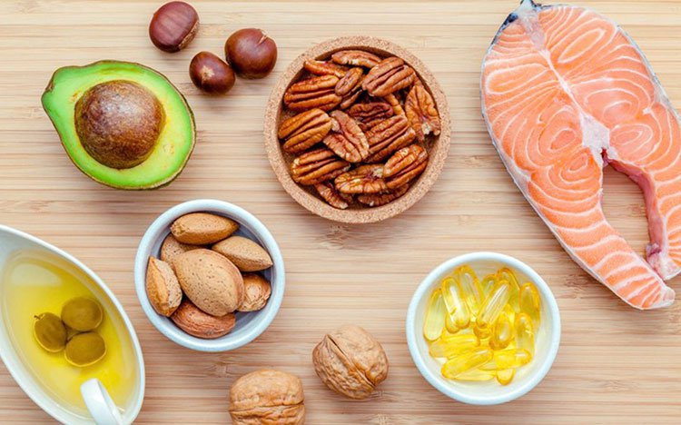

4. Vitamin và khoáng chất
Vitamin và khoáng chất còn gọi là các vi chất dinh dưỡng chất, nhóm chất này không sinh ra năng lượng. Vi chất dinh dưỡng là những chất mà cơ thể chỉ cần một lượng rất nhỏ nhưng lại có vai trò rất quan trọng, khi thiếu sẽ dẫn đến những ảnh hưởng nghiêm trọng cho cơ thể, đặc biệt là trẻ nhỏ. Cơ thể cần trên 20 loại vitamin và trên 20 loại khoáng chất cần thiết.

4.1. Một số khoáng chất cần thiết
- Sắt
Sắt gắn với protein để tạo hemoglobin, còn gọi là huyết sắc tố trong hồng cầu để vận chuyển oxy đến khắp cơ thể, và tham gia vào các thành phần các men oxy hóa khử. Thiếu máu do thiếu sắt là vấn đề dinh dưỡng phổ biến và có thể nghiêm trọng ở trẻ em và phụ nữ lứa tuổi sinh đẻ, dẫn đến tình trạng giảm năng suất lao động, ảnh hưởng đến trí tuệ, tăng trưởng và phát triển, tăng khả năng mắc bệnh, tăng các tai biến sản khoa.
Nguồn cung cấp: Sắt có nhiều trong thịt đỏ, cá, phủ tạng động vật. Sắt cũng có trong các loại đậu đỗ và rau lá xanh thẫm nhưng khó hấp thu hơn nguồn sắt từ động vật. Vitamin C hỗ trợ cho việc hấp thu và sử dụng sắt từ các thực phẩm thực vật tốt hơn.
- Canxi và phospho
Cần để duy trì hoạt động cơ thể và để có được hệ xương và răng khỏe mạnh. Canxi còn tham gia vào các phản ứng sinh hóa khác: Đông máu, co cơ, dẫn truyền thần kinh, hấp thu vitamin B12, hoạt động của men tụy trong tiêu hóa mỡ...
Chế độ ăn cần cân bằng hai chất khoáng này để đảm bảo được hấp thu tốt và tránh gây kéo canxi từ xương gây hiện tượng còi xương ở trẻ nhỏ.
Nguồn cung cấp: Sữa và các chế phẩm của sữa là nguồn canxi và phospho tốt cân bằng.
- I-ốt
Là chất cần cho tăng trưởng và phát triển bình thường, i-ốt giúp tuyến giáp hoạt động bình thường, phòng bệnh bướu cổ và thiểu năng trí tuệ. Thiếu I ốt bào thai do mẹ thiếu I ốt dẫn đến hậu quả nặng nề như tăng tỷ lệ tử vong trước và sau khi sinh, trẻ sinh ra kém thông minh, đần độn...
Nguồn cung cấp: I-ốt có trong hải sản và thực phẩm nuôi trồng bằng đất có giàu i-ốt. Hiện nay, i-ốt được bắt buộc bổ sung vào muối ăn để có lượng i-ốt cần thiết cho cơ thể.

4.2. Một số vitamin cần thiết
- Vitamin A
Là vitamin tan trong dầu cần thiết cho việc xây dựng và duy trì các mô khỏe mạnh, đặc biệt là mắt, da, xương, biểu mô đường tiêu hóa và hô hấp. Nó cũng có vai trò quan trọng đối với miễn dịch. Thiếu vitamin A gây bệnh khô mắt, có thể gây mù, làm trẻ chậm lớn, giảm chức năng bảo vệ cơ thể, trẻ dễ mắc bệnh nhiễm trùng.
Vitamin A có trong các thực phẩm nguồn động vật như sữa mẹ, gan, trứng, các sản phẩm sữa, rau quả có màu vàng và đỏ (cà rốt, khoai nghệ, đu đủ, xoài, cà chua, bí đỏ..), rau có màu xanh thẫm có chứa nhiều tiền chất vitamin A khi ăn vào sẽ được chuyển thành vitamin A.
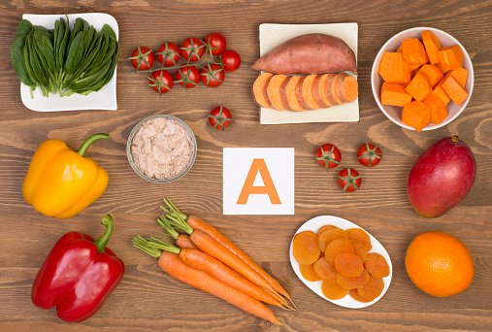
Thực phẩm giàu vitamin A
- Các vitamin nhóm B (B1, B2, B6, B9, B12, PP,...)
Là nhóm vitamin tan trong nước, có tác dụng cần thiết cho việc chuyển hóa carbs, chất béo và protein thành năng lượng để xây dựng và tái tạo mô của cơ thể. Trong đó axit folic (Vitamin B9) quan trọng trong việc tạo máu và nếu thiếu trong thời gian mang thai sẽ dẫn đến dị tật ống thần kinh cho trẻ.
Thực phẩm giàu vitamin B có trong rau xanh thẫm, đậu, đỗ, lạc, ngũ cốc, cá và trứng.
- Vitamin C
Cần thiết cho việc hấp thu sắt từ thức ăn, tham gia tạo mô liên kết và có tác dụng chống oxy hóa.
Có nhiều trong các loại rau quả tươi như các loại quả có múi (cam, quýt, bưởi,...), ớt xanh, dâu tây, cà chua, bông cải xanh, khoai tây, khoai lang...
- Vitamin D
Vitamin D giúp cơ thể hấp thu canxi và phospho để hình thành và duy trì hệ xương răng vững chắc. Thiếu vitamin D gây giảm quá trình khoáng hóa ở xương dẫn đến còi xương ở trẻ nhỏ, người lớn gây loãng xương.
Vitamin D có nhiều trong dầu cá, trứng, sữa và một nguồn lớn vitamin D được quang hợp trong da nhờ tác động của ánh nắng mặt trời.

4.3. Nước
Tuy không thuộc nhóm chất dinh dưỡng nào kể trên nhưng nước không thể thiếu và rất cần thiết cho việc tạo tế bào và dịch cơ thể, giúp các phản ứng hóa học xảy ra và tạo nước tiểu để tống các chất thải ra khỏi cơ thể. Cần phải đảm bảo duy trì đủ lượng nước sạch uống vào để thay thế các dịch mất đi.
Một chế độ ăn uống phù hợp là biết các phối hợp các chất dinh dưỡng, cung cấp đầy đủ 4 nhóm dưỡng chất thiết yếu cho cơ thể.
Ngoài các chất dinh dưỡng kể trên, cha mẹ cũng nên bổ sung thêm một số thực phẩm hỗ trợ có chứa thành phần lysine. Lysine rất cần thiết đối với sự phát triển của trẻ, giúp thúc đẩy sản xuất men tiêu hóa để kích thích trẻ ăn ngon hơn và tiêu hóa dễ dàng, hiệu quả, gia tăng chuyển hóa thức ăn, hấp thụ tối đa chất dinh dưỡng từ thực phẩm. Tăng cường lysine cho bé giúp cơ thể tạo kháng thể, phát triển sức đề kháng, giúp làm giảm ho, loãng đờm ở trẻ.

